Exemple de résultat de base de données « tramCrossroad_1fps » lien : <http://changedetection.net/> catégorie : Law Framerate



Exemple de résultat de base de données « pedestrians » lien : <http://changedetection.net/> catégorie : Baseline

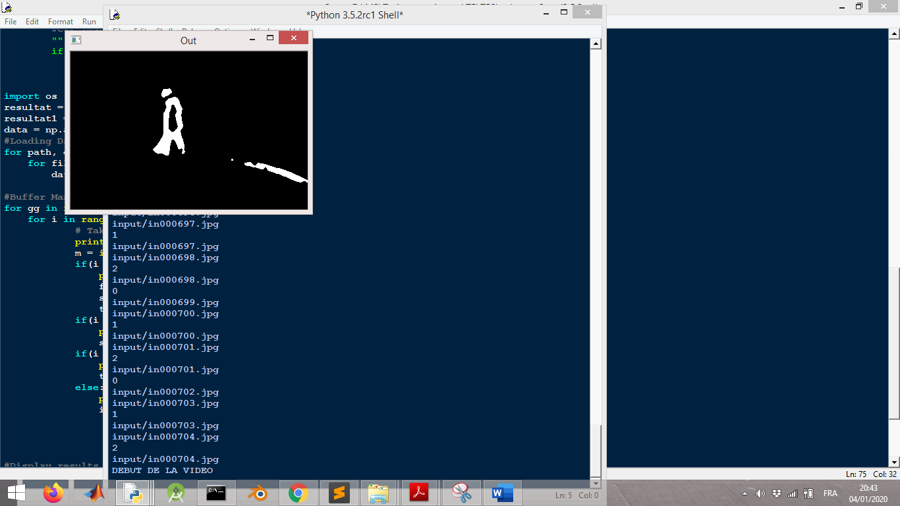

Exemple de résultat de base de données « snowFall » lien : <http://changedetection.net/> catégorie : Bad weather

